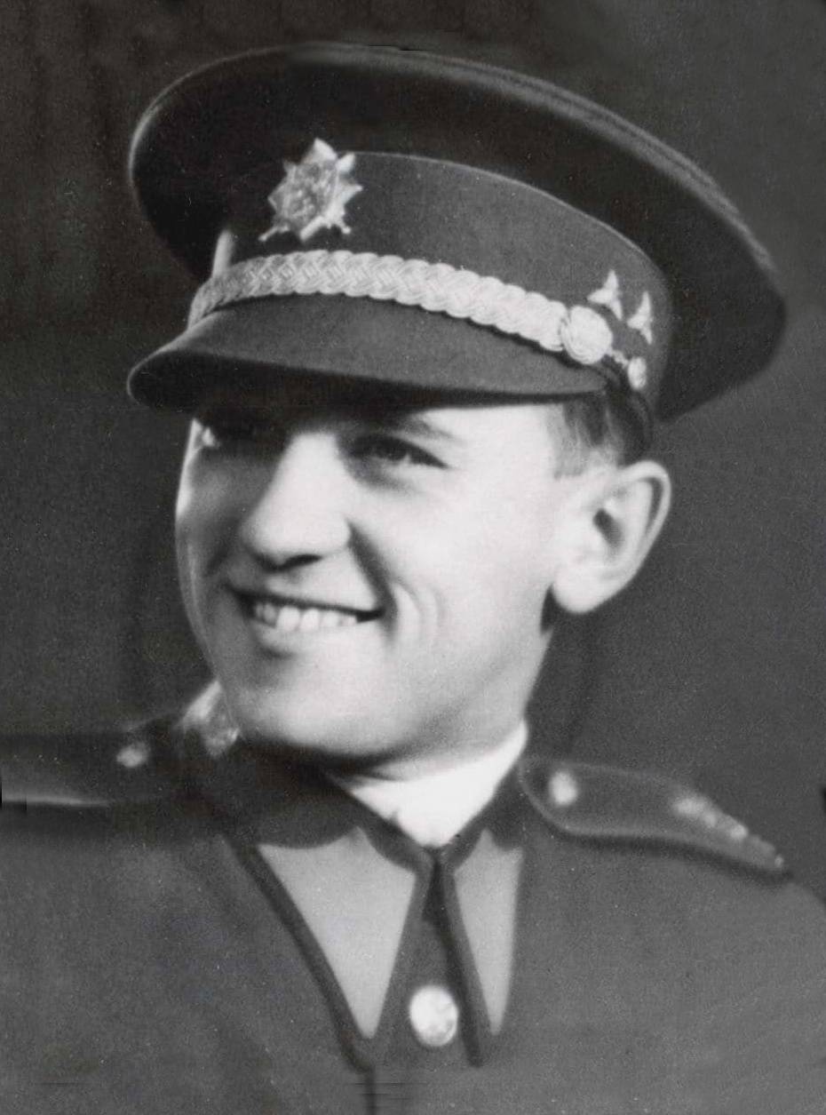

Nadporučík Bohumír Martínek
* 21. 3. 1916 - † 15. 3. 1943
Narodil se v Prostějově do rodiny strojního zámečníka a dámské krejčové. Po dokončení obecné školy nastoupil na místní reálné gymnázium v Prostějově, které ukončil maturitou. Poté se rozhodl, že se stane vojákem z povolání. Měl k tomu všechny předpoklady, byl velmi snaživý, měl postřeh a věnoval se lehké atletice a běhu na střední tratě. Jeho koníčkem byla cyklistika a turistika.
Dne 1. 10. 1935 byl po dobrovolném odvodu zařazen jako vojín k 108. dělostřeleckému pluku v Hranicích. Záhy byl přeložen do důstojnické školy těžkého dělostřelectva v Bratislavě, kterou dokončil dne 13. 5. 1936 v hodnosti svobodníka aspiranta. Vrátil se ke svému útvaru a pokračoval v další vojenské službě. Prošel spojovacím kurzem pro důstojníky dělostřelectva v Olomouci, v jehož průběhu dosáhl hodnosti četaře aspiranta. Vojenské vzdělání si dále rozšiřoval na Vojenské akademii v Hranicích, jíž dokončil v srpnu 1938. V této době také dosáhl hodnosti poručíka dělostřelectva a byl zařazen na funkci velitele spojovací čety. Po nacistické okupaci byl z armády v dubnu 1939 propuštěn.
Od září 1939 do ledna 1940 byl zaměstnán u firmy Wikov v Prostějově jako úředník exportní kanceláře. Následně až do počátku února 1940 pracoval jako zaměstnanecký referent na Okresním úřadě v Litomyšli. Se situací ve své vlasti po německé okupaci se nesmířil, a tak se rozhodl odejít do zahraničí, kde by se mohl zapojit do boje za národní osvobození. Rozloučil se s rodinou a dne 10. 2. 1940 překročil protektorátní hranici na Slovensko. Přes Maďarsko, Jugoslávii a Bejrút se dostal až do francouzského Marseille, kde byl dne 28. 3.1940 prezentován do čs. zahraniční armády. Byl zařazen jako spřežní důstojník u 3. baterie 1. dělostřeleckého pluku. Pro překotný vývoj událostí na frontě, se ústupových bojů nezúčastnil.
Ve Velké Británii, kam byl evakuován, byl zařazen k důstojnické baterii 1. dělostřeleckého oddílu. Přes službu u velitelské čety byl přemístěn do funkce spojovacího důstojníka 4. baterie. Dne 25. 10. 1941 byl povýšen do hodnosti nadporučíka dělostřelectva. Jako vhodný adept byl zařazen do výcviku pro zvláštní úkoly ve vlasti. Prodělal řadu kurzů a prošel specifickým výcvikem, jehož součástí byl sabotážní, spojovací a zpravodajský kurz, ale i nácvik seskoku padákem. Po dokončení výcviku byl umístěn na vyčkávací stanici. V prosinci 1942 byl ustanoven velitelem paravýsadku Bronse, který byl pověřen zpravodajskými a spojovacími úkoly s místem působení na Českomoravské vrchovině. Dne 14. 3. 1943 byl vyslán do akce, kterou mu osud nedopřál dokončit. Dne 15. 3. 1943 zahynul v troskách sestřeleného letadla v blízkosti Mnichova. Téhož dne byl pohřben na hřbitově u Perlacherského lesa (Friedhof am Perlacher Forst).
Posmrtně byl vyznamenán Čs. vojenskou pamětní medailí se štítkem F-VB a obdržel také Čs. válečný kříž 1939. V roce 1945 byl i. m. povýšen do hodnosti štábního kapitána dělostřelectva v záloze. Jeho památku připomíná pietní místo ve skotském Arisaigu a pamětní deska věnovaná padlým členům Sokola z Prostějova.

